SYSTEM CALL
OPEN

Es:int fd=open("alfabeto.txt",O_CREAT | O_RDWR,0644);

Apre un file descriptor su un file, richiede come argomenti il nome del file, l’utilizzo e i permessi.

Restituisce un intero che sarebbe il file descriptor.

Fare sempre il controllo se è <0 così da verificare che se il file è stato aperto correttamente.

WRITE

Es:write(1,stringa,strlen(stringa));

La write scrive su un file descriptor ciò che gli viene passato come argomento, richiede come argomenti: file descriptor su cui scrivere, cosa scrivere (nel caso di una stringa, direttamente la stringa, nel caso di un valore invece o va convertito in stringa o dev’essere salvato in un puntatore) e come terzo parametro la dimensione in byte di ciò che viene scritto (nel caso di un valore viene passato sizeof di quella tipologia, tipo sizeof(int), invece per le stringhe basta o strlen o direttamente il numero di caratteri).

Fare sempre il controllo se è <0 così da verificare che se è stata eseguita con successo.

READ

Es: read(fd,stringa,26);

La read legge da un file descriptor e lo salva su ciò che le viene passato come argomento, richiede come argomenti: file descriptor da cui leggere, dove salvare (nel caso di una stringa basta essa, nel caso di un valore invece va inserito un puntatore già allocato su cui salvare il valore) ed infine la dimensione in byte di ciò che viene letto (nel caso di un valore viene passato sizeof di quella tipologia, tipo sizeof(int), invece per le stringhe basta o strlen o direttamente il numero di caratteri).

Fare sempre il controllo se è <0 così da verificare che se è stata eseguita con successo.

FORK

Es:
pid_t figlio=fork();
if(figlio==0) { //Figlio1
figlio1();
exit(0);
}
else if(figlio<0) {
perror("Creazione figlio 1 non andata a buon fine");
}
wait(0); //Qui sono sicuro di essere nel padre visto che il figlio termina con exit

Permette di creare un sottoprocesso dal punto in cui viene invocato e per differenziare il figlio dal padre, il valore di ritorno della fork viene salvato in una variabile di tipo pid_t e nel caso il valore sia uguale a 0 allora ci troviamo nel figlio, se è <0 vuol dire che c’è stato qualche problema nella creazione del figlio e se è un valore >0 allora vuol dire che ci troviamo nel padre.

Per terminare il figlio si usa exit().

Invece se si vuole che il padre aspetti figli si usa la wait, se si vuole aspettare un figlio specifico si
#include <sys/wait.h>usa waitpid() indicando quale figlio si vuole aspettare usando il suo pid.

NUMERI RANDOMICI

srand(time(NULL));

n=rand();

CONTROLLO DEGLI STATI DI UN PROCESSO FIGLIO

void checkFiglio(int status) {
if(WIFEXITED(status)) {
printf("Figlio terminato correttamente con stato: %d\n",WEXITSTATUS(status));
}
else if(WIFSIGNALED(status)) {
printf("Figlio terminato con errore: %d\n",WTERMSIG(status));
}
}

Basta che fai la wait, ti salvi in una varaibile intera lo status e lo passi a questa funzione: wait(&status);

EXEC

Es: execlp("ls","ls",argv[i]);

Permette di eseguire un programma e sostituire il figlio con quel processo, richiede come argomenti il nome del programma sia come 1° che 2°argomento e i restanti sono gli argomenti da passare al programma.

SPRINTF

Es:
char stringa[100]="";
sprintf(stringa,"PID: %d risultato: %d FIGLIO1\n",getpid(),global);
write(1,stringa,strlen(stringa));

Questo metodo è importante se si vogliono stampare numeri velocemente tramite una write, infatti, essa richiede gli stessi come parametri gli stesssi argomenti di una printf, con la differenza che il tutto viene salvato nella stringa che viene passata come 1°argomento.

PIPE

Es:
int fd1[2];
if(pipe(fd1)<0) err_sys("Pipe 1 non creata con successo");

La pipe serve per far comunicare 2 processi, nel 99% dei casi il padre e il figlio, dove quando si apre bisogna dichiarare un array di interi con 2 spazi e poi passarlo come argomento della pipe.

Una volta fatto ciò, bisogna chiudere i lati corretti sia dal padre che dal figlio, ovvero, se dal padre chiudo la lettura allora dal figlio devo chiudere la scrittura e viceversa.

Le pipe sono unidirezionali, se ho bisogno di scambiare messaggi da ambi i lati allora devo creare 2 pipe.

0 LETTURA 1 SCRITTURA

PIPE2

La pipe2 è come pipe con la differenza che permette di aggiungere dei tag come 2°argomento, noi abbiamo utilizzato solo il parametro O_NONBLOCK, ovvero, che la pipe (se viene in chiamata in lettura o in scrittura) non blocca il programma, ma restituisce -1.

Es: if(pipe2(fd1,O_NONBLOCK)<0) perror("1°Pipe andata a puttane");

LETTURA DA FILE AVANZATA

Se ho bisogno di leggere parola per parola mi posso facilitare il lavoro utilizzando la fgets() in questo modo:
FILE *file=fopen("file.txt","r");
if(!file) err_sys("Apertura file non eseguita correttamente");
char line[MAXLEN]="";
while(fgets(line,sizeof(line),file)!=NULL) {

Questo nel caso in cui devo leggere da un file effettivo, invece, se voglio leggere da un file descriptor, come una pipe, posso fare così:

FILE *fd=fdopen(fd1[0],"r");
if(fd==NULL) err_sys("Apertura pipe in lettura non andata a buon fine");
char line[MAXLEN]="";
while(fgets(line,MAXLEN,fd)!=NULL) {
TOGLIERE CARATTERI DA UNA STRINGA
line[strcspn(line,"\n")]=0;

LSEEK

Es: lseek(fd,0,SEEK_SET);

Permette di spostare un file descriptor dove si preferisce, prende come argomenti il file descriptor, un valore intero e un parametro che decide che cosa si vuole fare:
SEEK_SET
Sposta all’esatto numero di byte dato.
SEEK_CUR
Sposta il file descriptor di quanti byte si preferisce tanti quelli dell’intero.
SEEK_END
Messo alla fine tornando indietro di tanti byte tanto il valore intero.

DUP/DUP2

Es: dup2(fd[1],STDOUT_FILENO);
fd[1]=dup(STDOUT_FILENO);
Entrambi forniscono metodi per duplicare un file descriptor in un altro, la differenza è che dup lo assegna invece dup2 modifica quello passato per parametro.

L’altro parametro, sia per dup che per dup2 è il file descriptor da duplicare.
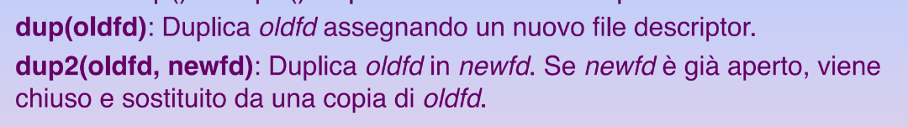
DIRECTORY
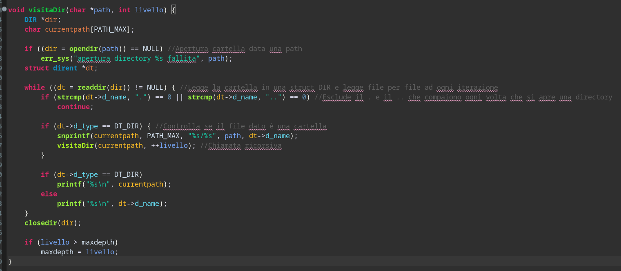
Qui c’è tutto quello che può servire, è l’algoritmo ricorsivo per aprire ogni file e cartella a partire dalla path data.

STAT

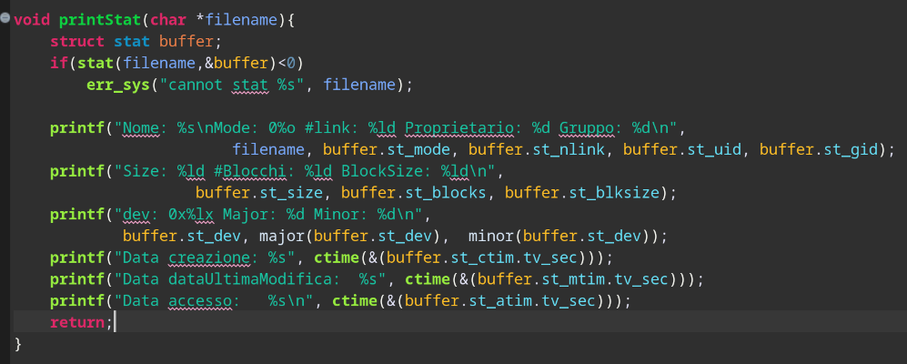
Qui c’è tutto quello che può essere richiamato per dare la stat di un file, è sempre una struct customizzata.

Non dovrebbe servire all’esame, ma in extremis qui c’è una conversione per i tempi da definire:

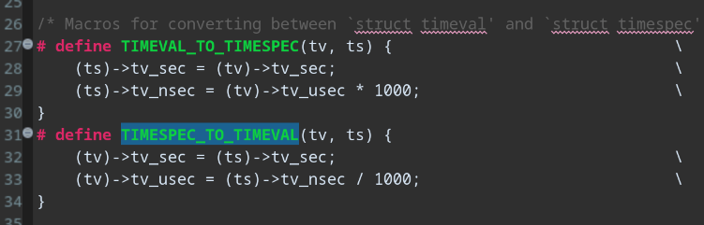
SIGNAL

Signal permette di inviare un segnale a tutti i processi, per farlo bisogna creare un qualcosa che attende e riceve il segnale, ovvero: signal(SIGUSR1, handler);

Dove SIGUSR1 è il segnale che attende e handler è il metodo che eseguirà quando sarà ricevuto il messaggio.

Per inviare un segnale si usa la system call KILL che si scrive: kill( pid[dst], SIGUSR1);

Dove pid[dst] è il pid del processo a cui vogliamo inviare il segnale e SIGUSR1 è il segnale che vogliamo inviare.

Quest’istruzione invia un segnale a un gruppo di processi e se inviato da un processo padre, con anche l’istruzione getpgrp() all’interno allora termina tutti i figli: killpg( getpgrp(), SIGTERM)

LISTA SEGNALI:
- SIGHUP: Segnale di "hangup" (chiusura della connessione terminale o del processo).
- SIGINT: Interruzione (generalmente generata da Ctrl+C).
- SIGQUIT: Interruzione con core dump (generalmente generata da Ctrl+\\).
- SIGILL: Istruzione illegale.
- SIGABRT: Abort (usato dalla funzione abort()).
- SIGFPE: Errore aritmetico (es. divisione per zero).
- SIGKILL: Termine immediato del processo (non può essere intercettato o ignorato).
- SIGSEGV: Violazione di segmentazione (accesso a memoria non valida).
- SIGPIPE: Scrittura su una pipe senza lettore.
- SIGALRM: Timer scaduto (usato con alarm()).
- SIGTERM: Richiesta di terminazione (può essere intercettata o ignorata).
- SIGUSR1: Segnale definito dall'utente 1.
- SIGUSR2: Segnale definito dall'utente 2.
- SIGCHLD: Cambiamento di stato di un processo figlio.
- SIGCONT: Continuazione di un processo precedentemente fermato.
- SIGSTOP: Fermare il processo (non può essere intercettato o ignorato).
- SIGTSTP: Fermare il processo (generalmente generato da Ctrl+Z).
- SIGTTIN: Tentativo di lettura da parte di un processo in background.
- SIGTTOU: Tentativo di scrittura da parte di un processo in background.

CONTROLLARE SE UN PID È TERMINATO

term = waitpid( 0, &status, WNOHANG))

A

